TISKOVÁ ZPRÁVA

V roce 2020 nahlásila ČOI do mezinárodního výstražného systému RAPEX devět modelů nebezpečných hraček
(Praha, 4. březen 2021) Česká obchodní inspekce dlouhodobě monitoruje bezpečnost hraček. V minulém roce zkontrolovala 2 767 modelů hraček a u 979 modelů zjistila nedostatky, které byly převážně administrativního charakteru. Jako nebezpečné vyhodnotila 9 modelů hraček. „V těchto případech prokázaly provedené analýzy vážné riziko možného poranění či zdravotních následků z důvodu dlouhodobého styku s látkami, které mohou představovat zdravotní ohrožení organismu malých dětí. Kontroly hraček budou v dalším období pokračovat. Zvýšená pozornost bude také zaměřena na vyhledávání nebezpečných hraček, které byly zveřejněny v systému RAPEX ostatními členskými státy EU,“ říká k výsledkům kontrol ředitel ČOI Mojmír Bezecný.
Česká obchodní inspekce kontrolovala v průběhu roku 2020 dodržování zákona č. 22/1997 Sb., o technických požadavcích na výrobky. Konkrétně se jednalo o hračky pro děti ve věku od 0 do 14 let. Celkem uskutečnila 909 kontrol hraček u 14 výrobců, 22 dovozců do EU a 873 distributorů. V průběhu těchto kontrol inspektoři zkontrolovali 2 767 modelů hraček a u 979 modelů zjistili převážně administrativní nedostatky, které se často opakovaly. U některých hraček došlo i ke kumulaci několika níže uvedených administrativních závad:
- 117 x byly zjištěny nedostatky v povinném označení hračky typem, sériovým číslem či modelem
- 596 x byly zjištěny nedostatky při identifikaci výrobce hračky
- 371 x byly zjištěny nedostatky v identifikaci dovozce
- 297 x byly zjištěny nedostatky v průvodní dokumentaci (chybějící upozornění, instrukce či varování v českém jazyce)
- 286 x byly zjištěny nedostatky v průvodní dokumentaci (zcela chybějící upozornění, instrukce či varování)
Česká obchodní inspekce v průběhu roku 2020 vyhodnotila celkem 9 modelů hraček jako nebezpečné z důvodu mechanických závad, obsahu zakázaných chemikálií či uvolněných malých částí z hraček. Provedené analýzy rizik prokázaly ve všech případech vážné riziko možného poranění či zdravotních následků z důvodu dlouhodobého styku s látkami, které mohou představovat zdravotní riziko pro vyvíjející se organismus malých dětí. Informace o výskytu nevyhovujících hraček na trhu byly zveřejněny v systému RAPEX. Varování pro spotřebitele bylo zveřejněno na webových stránkách ČOI: https://www.coi.cz/pro-spotrebitele/rizikove-vyrobky/

Nebezpečné hračky 2020

Název |  | Zveřejněno na www.coi.cz
Ryba plyšová s přísavkou |  | https://www.coi.cz/nebezpecna-hracka-plysaky/ | 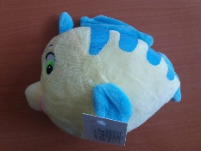
Drak Čmoudík zpívající |  | https://www.coi.cz/nebezpecna-hracka-zpivajici-drak/ | 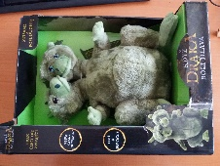
Veverka se zvukem |  | https://www.coi.cz/veverka-se-zvukem-znamena-pro-nejmensi-deti-riziko/ | 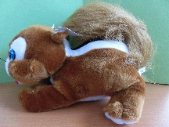
Dřevěné chrastítko |  | https://www.coi.cz/coi-zakazala-na-trhu-nebezpecne-chrastitko-pro-deti/ | 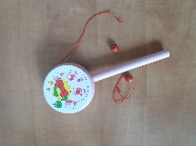
Sliz Jun Tao |  | https://www.coi.cz/sliz-obsahoval-nadlimitni-mnozstvi-boru/ | 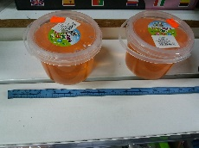
Pryžové strašidýlko se šňůrou |  | https://www.coi.cz/i-v-dobe-prvni-vlny-epidemie-coi-kontrolovala-bezpecnost-hracek/ | 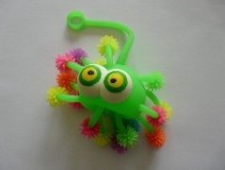
Kočárek golfky |  | https://www.coi.cz/coi-zakazala-hracku-doll-carrier/ | 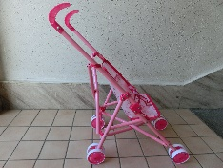
Panenka ROSE |  | https://www.coi.cz/nebezpecna-panenka-pro-deti-do-3-let/ | 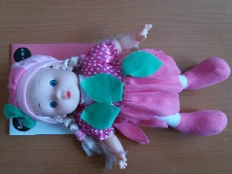
Houpačka s ohrádkou barevná |  | https://www.coi.cz/coi-zakazala-na-trhu-detskou-houpacku-swing-with-backrest/ | 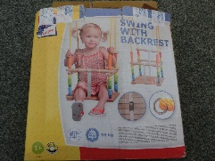

Uložená opatření

Česká obchodní inspekce uložila v roce 2020 za porušení § 13 odst. 9 zákona č. 22/1997 Sb., o technických požadavcích na výrobky, dohromady 339 pokut v celkové výši 2 722 500 korun.

